MEGASOFT · SUITE CORPORATIVA DE ASISTENCIA
Manual del empleado
Inicia sesión, cambia tu contraseña y registra tu rostro · v1.1
__________________________________________________________________________________________
Bienvenido/a. Este manual te guía en los pasos indispensables para dejar tu cuenta lista y poder marcar asistencia con el rostro en el kiosco de tu sede.
⏱ Tiempo estimado: 3 minutos. · 🔒 Sólo se hace UNA vez.
1 La pantalla principal
Cuando abres la aplicación (en el navegador o desde el ícono instalado en tu teléfono) verás la pantalla de acceso. Es la puerta de entrada al sistema.
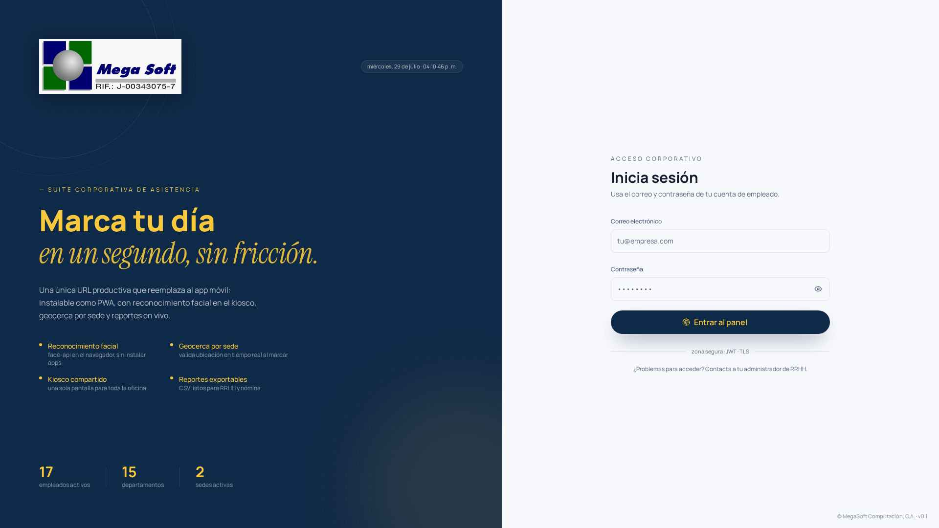
Pantalla principal · Acceso a MegaSoft Asistencia
Cómo iniciar sesión
- Escribe tu correo corporativo en el campo “Correo”.
- Escribe la contraseña que te entregó Recursos Humanos.
- Si dudas de haber tecleado bien, toca el ojito 👁 para ver la contraseña.
- Pulsa el botón azul “Iniciar sesión”.
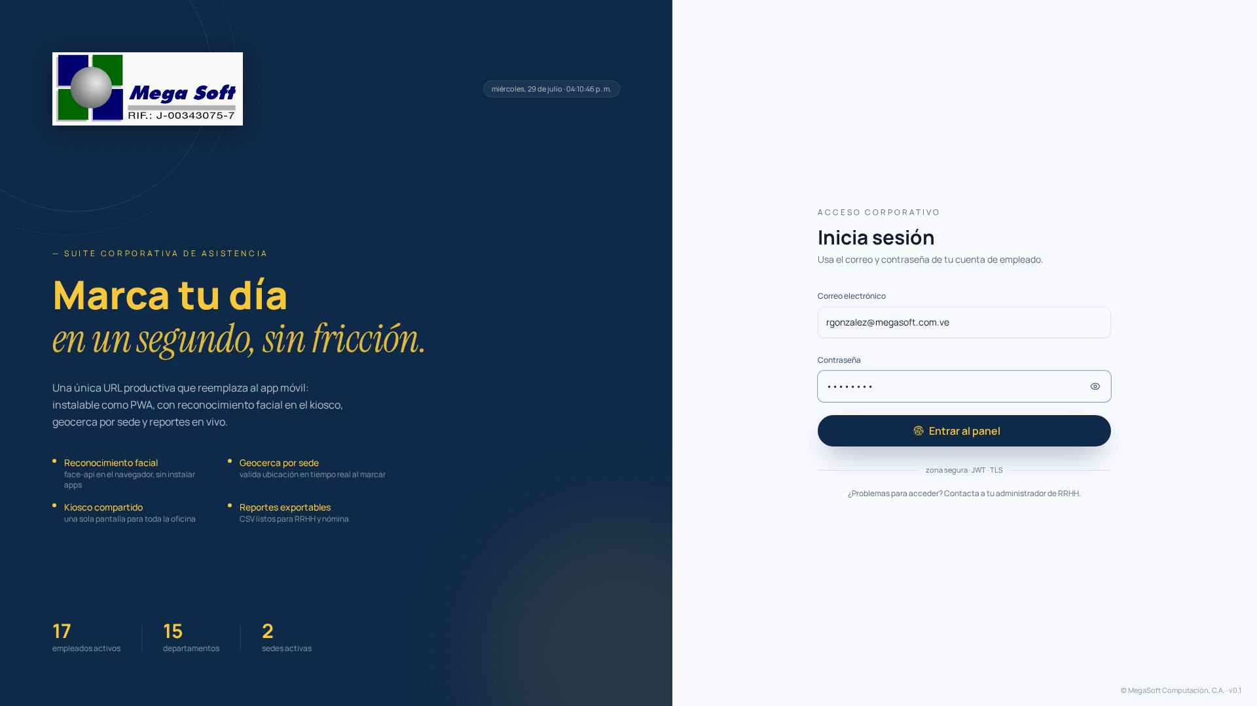
Ejemplo con credenciales completadas
💡 Si olvidaste tu contraseña avisa a tu supervisor o a RRHH — ellos pueden reasignártela en segundos.
2 Cambio obligatorio de contraseña (primer ingreso)
La primera vez que entras — o después de que RRHH restablezca tu contraseña — el sistema NO te dejará usar el resto de la aplicación hasta que definas una contraseña personal y segura.
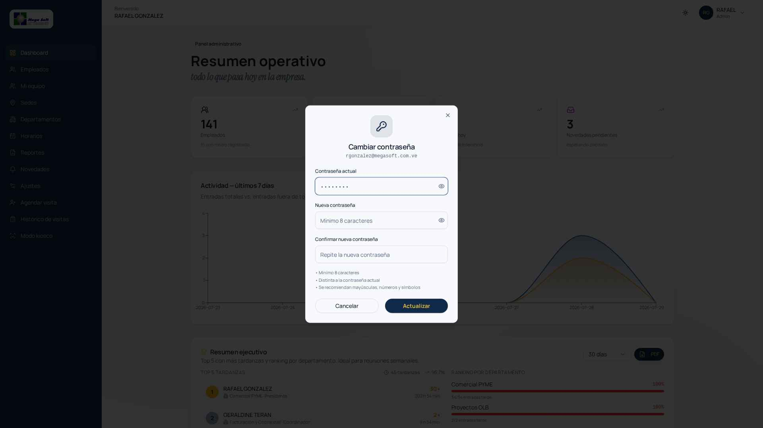
Pantalla de cambio obligatorio de contraseña
Reglas de la contraseña
- Mínimo 8 caracteres.
- Al menos 1 letra mayúscula (A–Z).
- Al menos 1 letra minúscula (a–z).
- Al menos 1 número (0–9).
- Al menos 1 símbolo (por ejemplo: * # ! $ @).
- No puede ser igual a la contraseña temporal ni contener tu correo.
Cómo cambiarla
- Escribe la contraseña actual (la temporal que te dieron).
- Escribe tu nueva contraseña — un candado en verde te indica que cumple las reglas.
- Repítela en “Confirmar contraseña”.
- Pulsa “Actualizar contraseña”. El sistema te llevará automáticamente al menú principal.
🔒 Nadie de la empresa — ni RRHH, ni sistemas — puede ver tu nueva contraseña. Sólo tú la conoces. Anótala en un lugar seguro.
⚠️ Si te equivocas tres veces al escribir la actual, deberás pedir un nuevo restablecimiento a RRHH.
3 Registro de tu foto para el kiosco
El kiosco de asistencia reconoce tu cara para marcar la entrada y la salida de forma instantánea, sin PIN, sin tocar la pantalla. Para que funcione, necesitamos registrar una foto tuya (una sola vez).
Puedes hacerlo desde cualquier computador o teléfono con cámara.
Abrir el asistente
- Ya con la sesión iniciada, pulsa tu inicial/foto arriba a la derecha.
- Selecciona “Registrar mi rostro”.
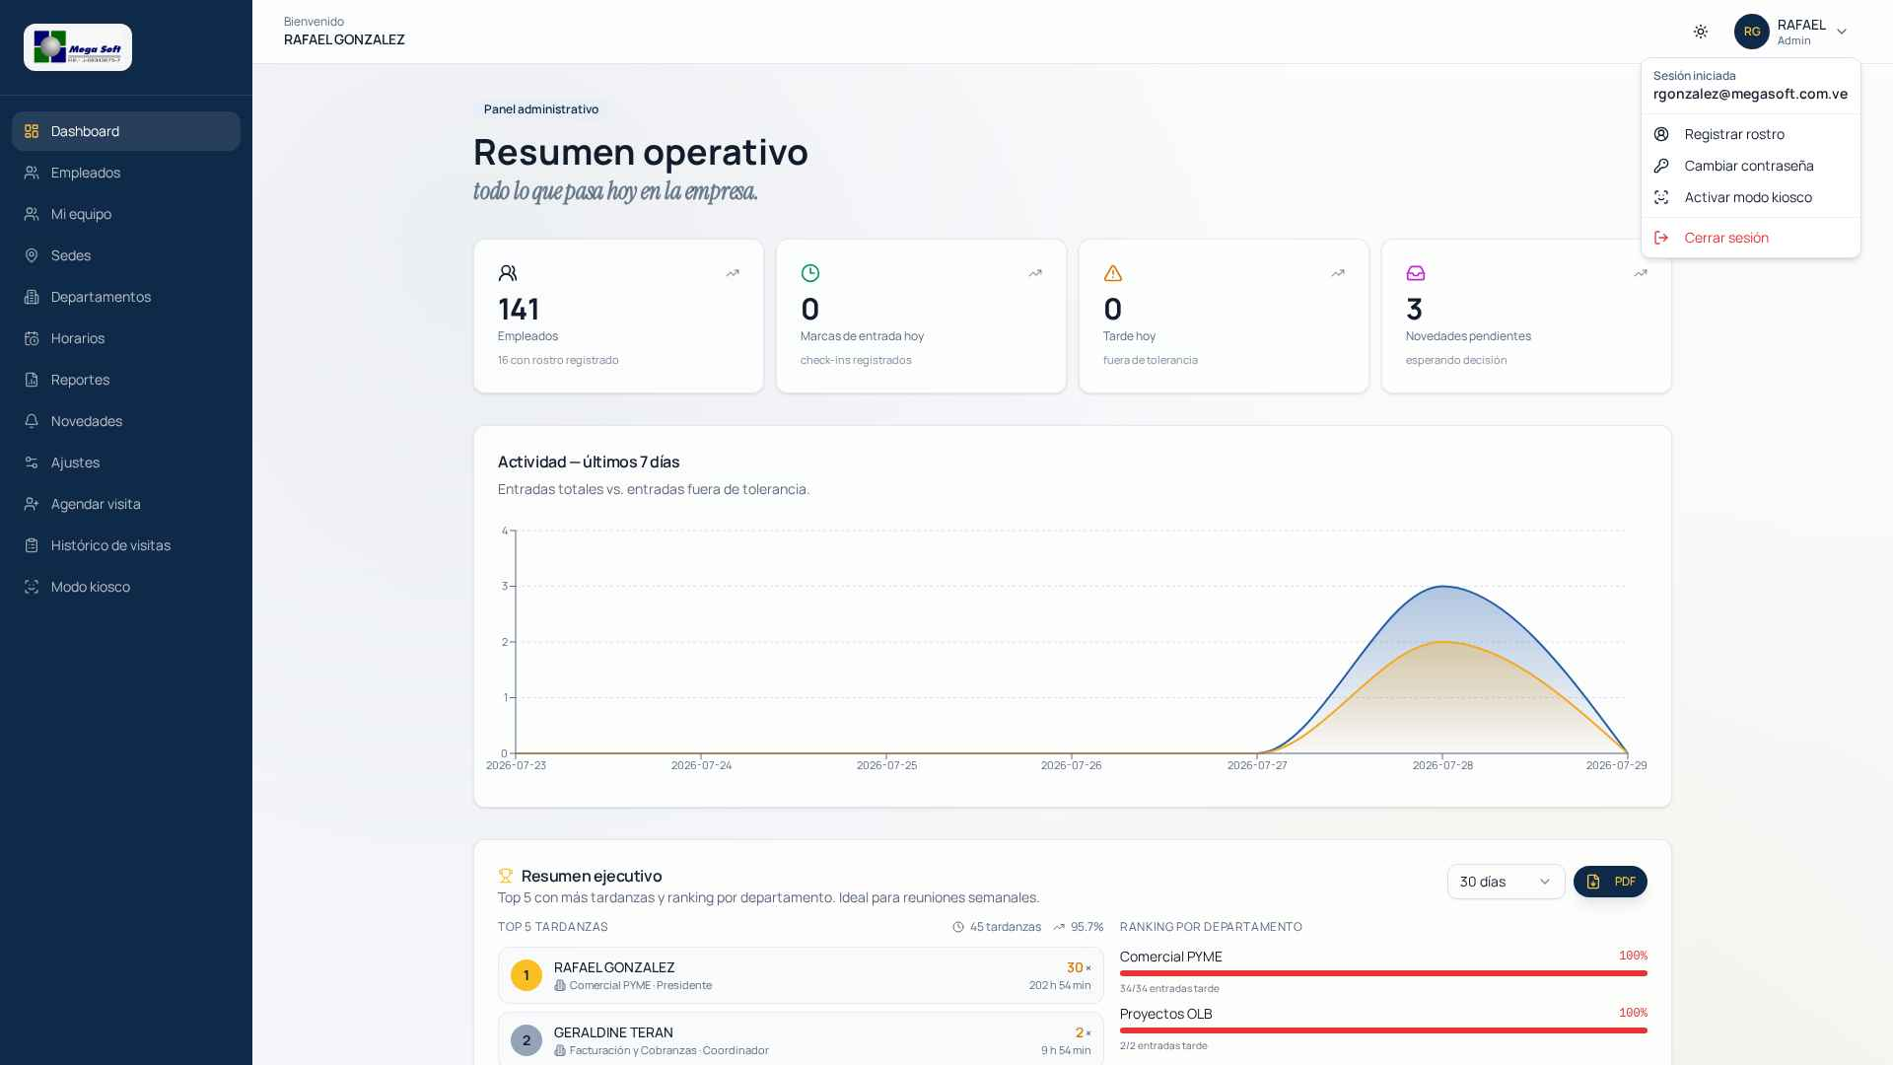
Menú de usuario · opción “Registrar mi rostro”
Tomar la selfie
- Autoriza el permiso de cámara cuando el navegador te lo pida.
- Ubícate en un lugar bien iluminado, mirando de frente a la cámara.
- Encaja tu cara dentro del círculo guía. El sistema te avisa cuando la detección es buena.
- Pulsa “Capturar”. Revisa la vista previa — si te gusta, pulsa “Guardar”.
- Listo. Verás una etiqueta “✓ Rostro registrado” en tu perfil.
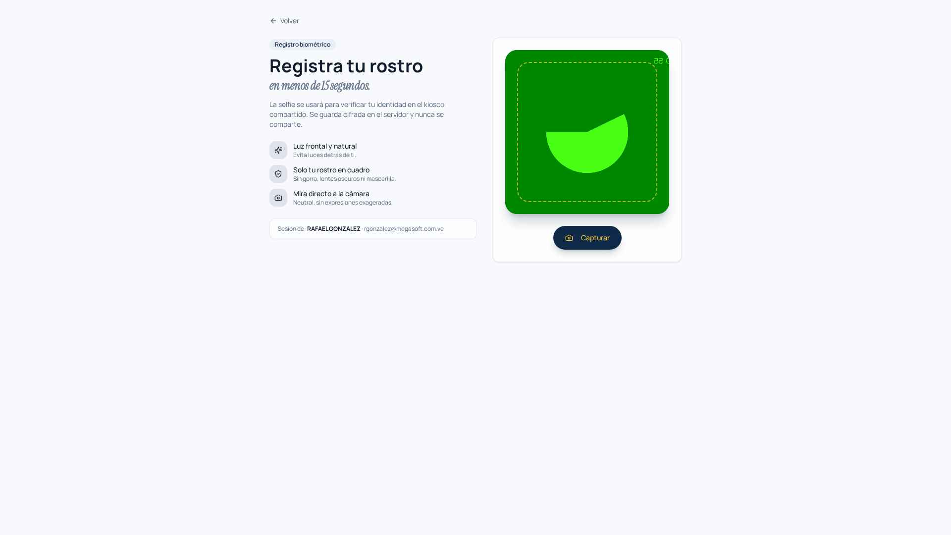
Asistente de captura de rostro
Consejos para una buena captura
- Buena luz frontal — evita luces detrás de ti (contraluz).
- Retira lentes oscuros y gorra con visera.
- Rostro neutral, sin sonrisa exagerada. Boca cerrada.
- Sin filtros ni fotos de fotos. La captura debe ser en vivo con la cámara.
- Si usas lentes correctivos, regístrate CON ellos puestos — el kiosco los aceptará.
🔁 Si tu apariencia cambia mucho (corte de cabello radical, barba, etc.) puedes volver a tomarte la foto en cualquier momento desde el mismo menú. El sistema reemplazará la anterior.
4 Ya estás listo/a
Con contraseña personal y rostro registrado, ya puedes acercarte al kiosco de tu sede y marcar entrada/salida en menos de 2 segundos. Buen día. 🚀
- Recuerda: el kiosco marca automáticamente entrada o salida según sea tu primer o segundo paso.
- Si el kiosco no reconoce tu cara, puedes usar tu cédula + PIN como respaldo.
- Tu supervisor o RRHH pueden ayudarte si algo no funciona.

